精密电容测量仪
来源：互联网
本例展示的是一种价格低廉但却十分精确的电容测量仪。这是一款精度高于1pF的微量电容测量仪器，专用于电容式油位计。用户可以通过修改元件值，任意调整该测量仪的电容适用范围。由于该测量仪的设计初衷是用于油位测量，因此其电源部件被设计为能够承受摩托车或汽车供电过程中可能发生的电压瞬变。
U3A是一种使用陶瓷谐振器(Y1)的振荡器。U3C到U3F的输出电路以455kHz的频率给电容器充放电。充电电流流经R8，差分放大器U4对充电电流进行滤波和放大。放电电流流经D3.R8的平均电流与电容成正比。
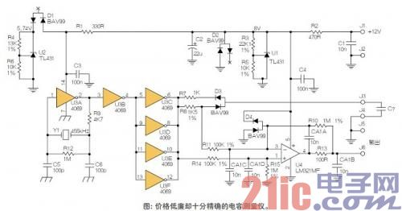
电容器的充电电压等于U2的固定电压—5.74V加上D1的压降数。D1的压降数取决于温度，恰好能够抵消D3的温度变化。
如果输出电压为5V，假设放大器增益为AV，则最大电容(C)的计算公式如下：
C=5V/(5.74V×AV×R8×455，000Hz)
本例中，AV=10，所以C=128pF.如需减小C的值，仅调高R8的值即可。
被测电容器必须满额充放电，但是测量大容量电容器时，R8的值不能降得过多。最好的办法是减小充放电频率，如使用4060Hz，再选择合适的输出电路。然后，通过调整R8放大器增益进行微调。

